«___»______ 20___ г. **ФОРМЫ ЗАПИСИ АЛГОРИТМОВ**

**Задание 1**3

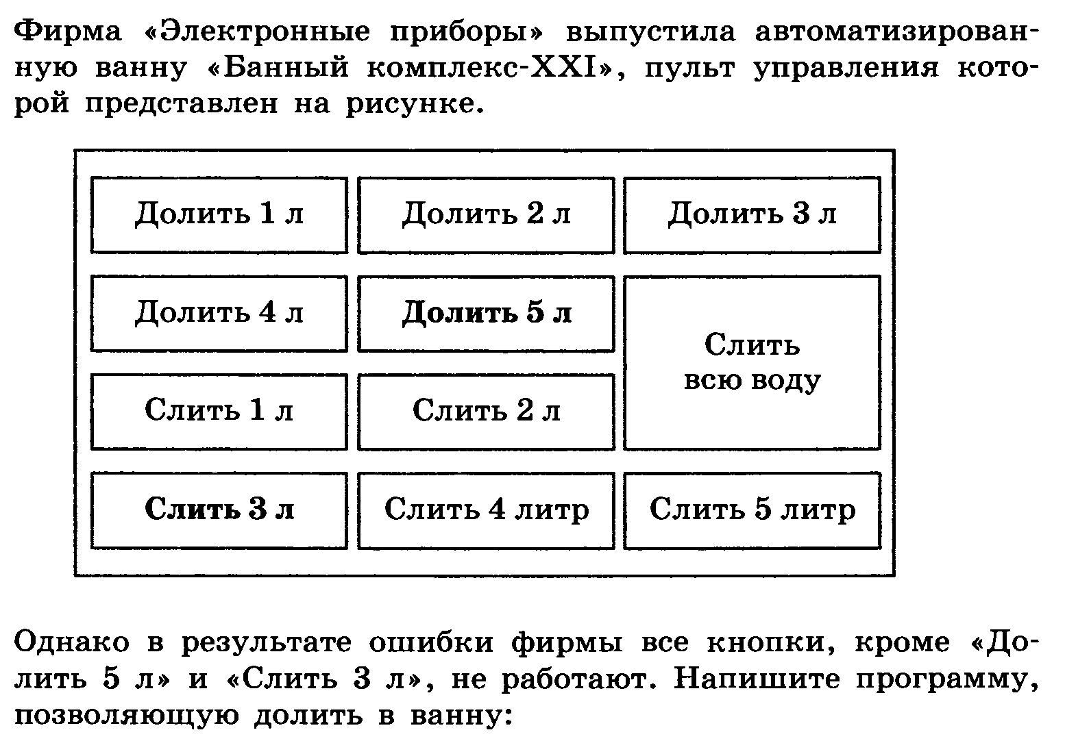

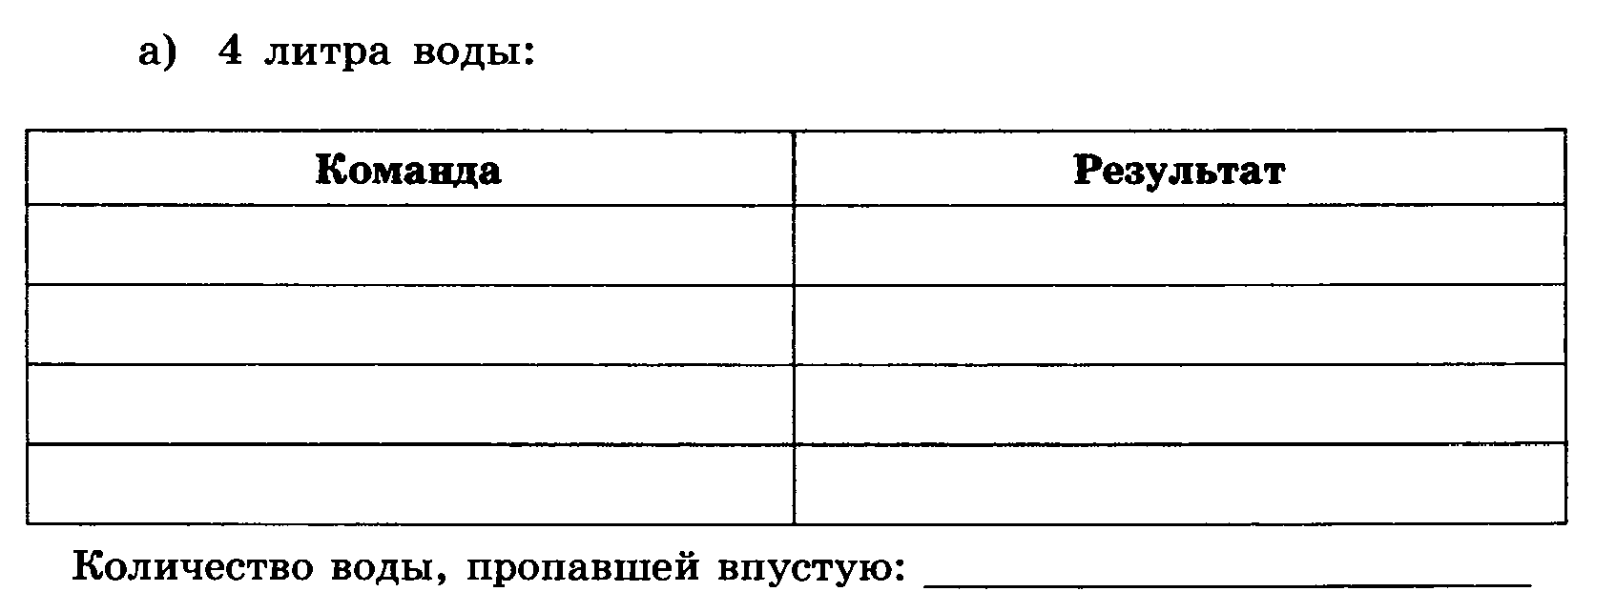

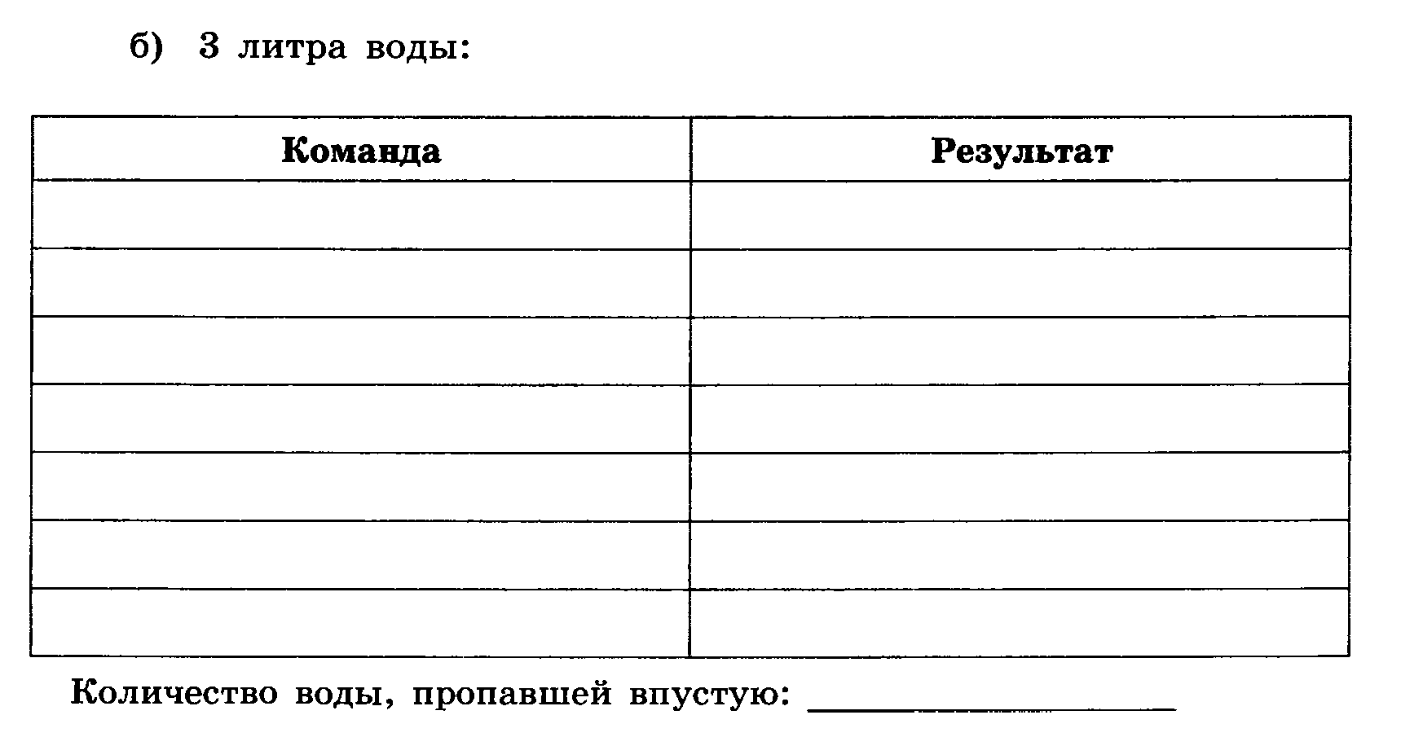

**Задание 14**

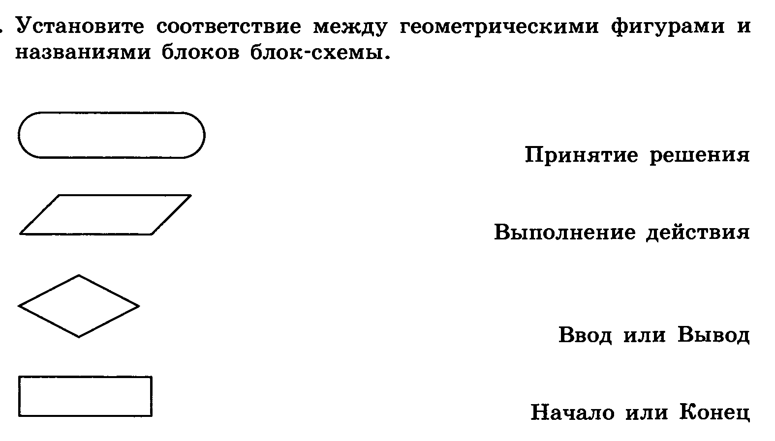

**Задание 15**

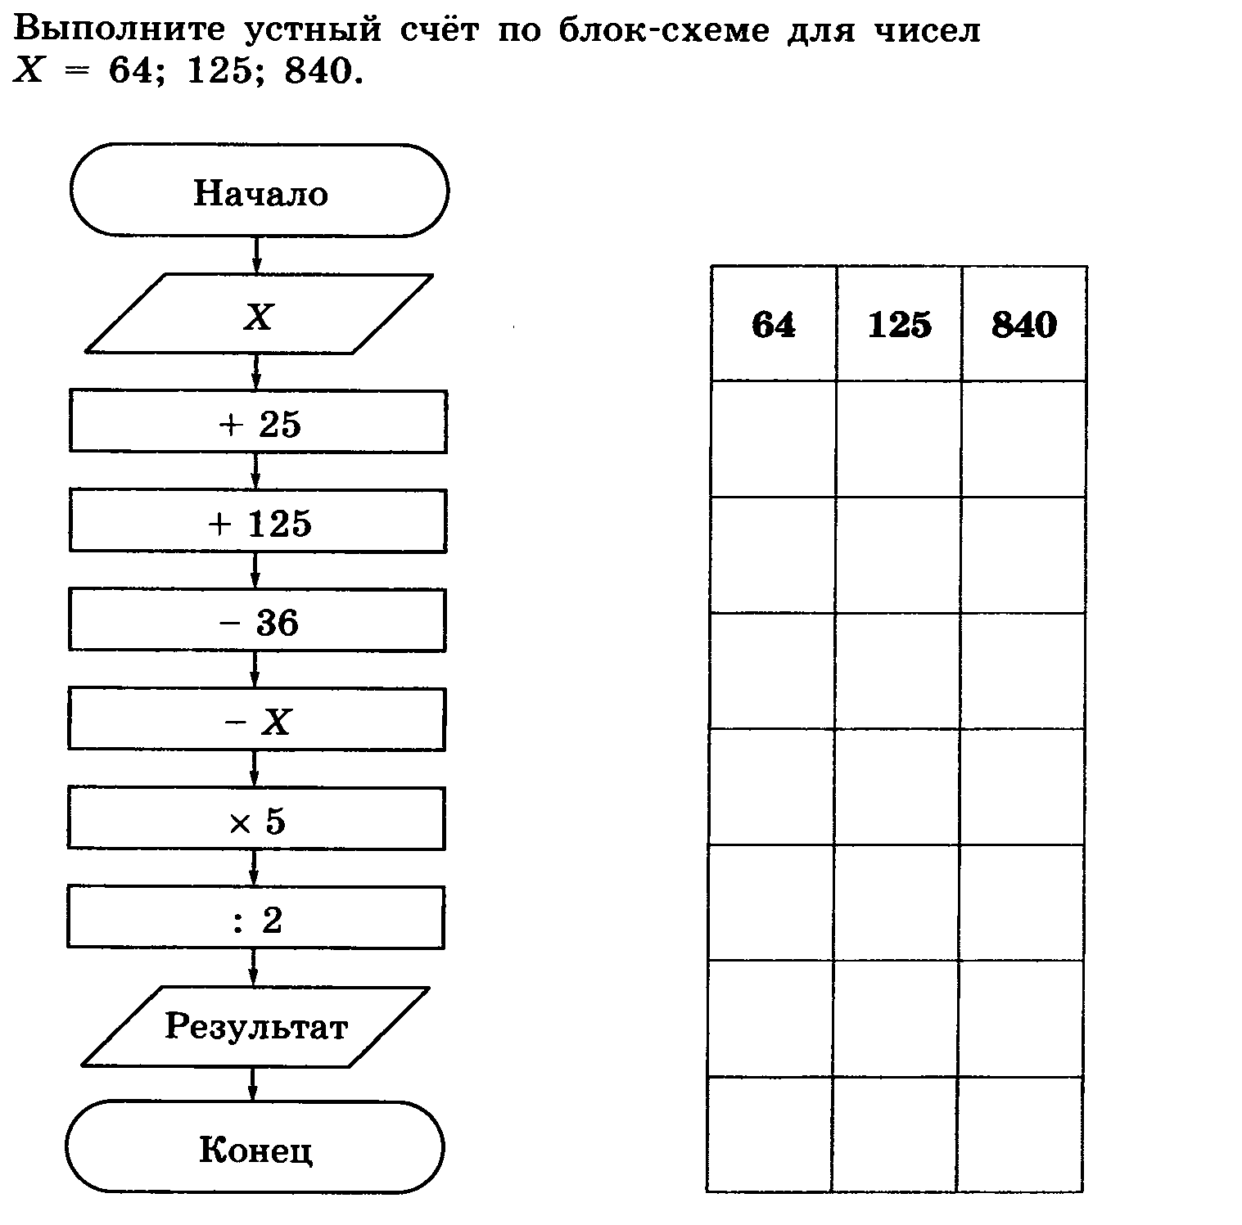

ДОМАШНЯЯ РАБОТА

**Задание 16**

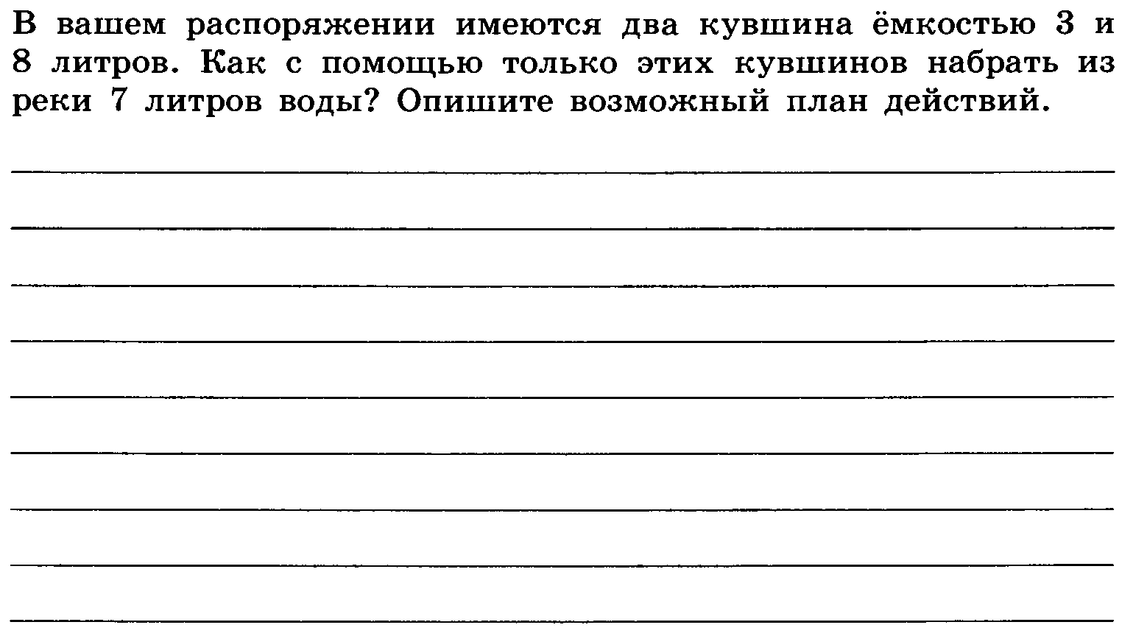

**Задание 17**

